TRƯỜNG TIỂU HỌC TIÊN LÃNG
---------- ---------

BÀI DỰ THI
BÀI DỰ THI CUỘC THI SƯU TẬP VÀ TÌM HIỂU
TEM BƯU CHÍNH NĂM 2026
Chủ đề:
“Đảng Cộng sản Việt Nam và hành trình phát triển đất nước
qua con tem bưu chính"

Họ và tên: Phạm Trường Anh
Lớp: 3C6.

Năm học: 2025-2026

BÀI DỰ THI CUỘC THI SƯU TẬP VÀ TÌM HIỂU
TEM BƯU CHÍNH NĂM 2026
Chủ đề:
“Đảng Cộng sản Việt Nam và hành trình phát triển đất nước
qua con tem bưu chính"

Họ và tên: Phạm Trường Anh
Sinh ngày: 08/07/2017
Lớp: 3C6
Trường: Tiểu học Tiên Lãng, xã Tiên Lãng, thành phố Hải Phòng
Sđt: 0944837988
Bài làm
Câu 1: Em hãy cho biết tới nay (2025), Việt Nam bao nhiêu lần phát hành tem để kỷ niệm ngày thành lập Đảng?
Tính tới thời điểm năm 2025 Việt Nam đã phát hành 11 bộ tem và 31 mẫu tem để kỷ niệm ngày thành lập Đảng, với bộ tem đầu tiên được phát hành vào dịp kỷ niệm 30 năm ngày thành lập Đảng (1960).
1. Bộ tem: Kỷ niệm 30 năm ngày thành lập Đảng Lao động Việt Nam
Mã số bộ tem: 062. Số mẫu: 02
2. Bộ tem: Kỷ niệm 35 năm ngày thành lập Đảng Lao động Việt Nam (03/02/1930-1965)
Mã số bộ tem: 156. Số mẫu: 02
3. Bộ tem: Kỷ niệm 40 năm ngày thành lập Đảng Lao động Việt Nam (03/02/1930-1970)
Mã số bộ tem: 235. Số mẫu: 05
4. Bộ tem: Kỷ niệm 45 năm ngày thành lập Đảng Lao động Việt Nam (03/02/1930-1975)
Mã số bộ tem: 295. Số mẫu: 04
5. Bộ tem: Kỷ niệm 50 năm ngày thành lập Đảng Cộng sản Việt Nam (03/02/1930-1980)
Mã số bộ tem: 360. Số mẫu: 04
6. Bộ tem: Kỷ niệm 55 năm ngày thành lập Đảng Cộng sản Việt Nam
Mã số bộ tem: 460. Số mẫu: 01
7. Bộ tem: Kỷ niệm 60 năm ngày thành lập Đảng Cộng sản Việt Nam (1930-1990)
Mã số bộ tem: 583. Số mẫu: 02
8. Bộ tem: Kỷ niệm 70 năm ngày thành lập Đảng Cộng sản Việt Nam (03/02/1930-03/02/2000)
Mã số bộ tem: 822. Số mẫu: 08
9. Bộ tem: Kỷ niệm 75 năm ngày thành lập Đảng Cộng sản Việt Nam (03/02/1930-2005)
Mã số bộ tem: 933. Số mẫu: 01
10. Bộ tem: Kỷ niệm 80 năm ngày thành lập Đảng Cộng sản Việt Nam (03/02/1930-03/02/2010)
Mã số bộ tem: 988. Số mẫu: 01
11. Bộ tem: Kỷ niệm 90 năm ngày thành lập Đảng Cộng sản Việt Nam (03/02/1930-03/02/2020)
Mã số bộ tem: 1119. Số mẫu: 01
Câu 2: Em hãy cho biết những mẫu tem sau đây được phát hành nhân dịp gì và hãy sắp xếp theo trình tự thời gian diễn ra sự kiện.
1. "Đại hội Đảng Lao động Việt Nam lần thứ III", phát hành ngày 04/9/1960 | 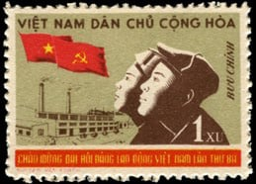

2. "Đại hội IV Đảng Cộng sản Việt Nam", phát hành ngày 10/12/1976 | 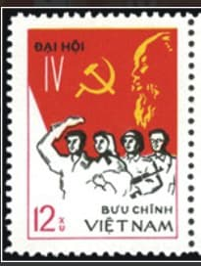

3. "Đại hội Đảng Cộng sản Việt Nam lần thứ V (bộ 2)", phát hành ngày 27/02/1982 | 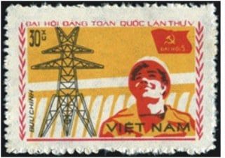

4. "Đại hội VI Đảng Cộng sản Việt Nam", phát hành ngày 20/11/1986 | 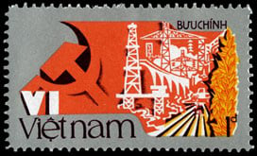

5. "Chào mừng Đại hội Đảng Cộng sản Việt Nam lần thứ VII", phát hành ngày 19/5/1991 | 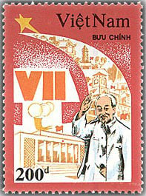

6. "Chào mừng Đại hội lần thứ VIII Đảng Cộng sản Việt Nam", phát hành ngày 03/02/1996 | 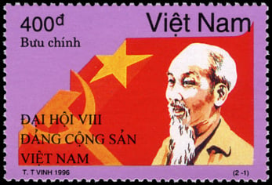

7. "Chào mừng Đại hội Đảng Cộng sản Việt Nam lần thứ IX", phát hành ngày 18/4/2001 | 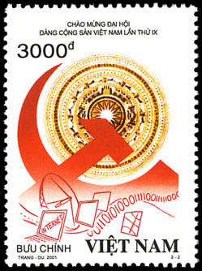

8. "Chào mừng Đại hội Đảng Cộng sản Việt Nam lần thứ X", phát hành ngày 03/02/2006 | 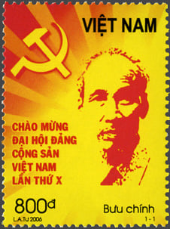

9. "Chào mừng Đại hội Đảng Cộng sản Việt Nam lần thứ XI", phát hành ngày 05/01/2011 | 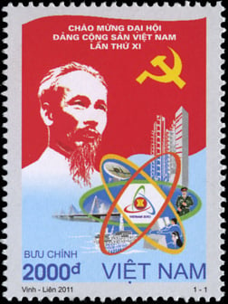

10. "Chào mừng Đại hội Đảng Cộng sản Việt Nam lần thứ XII", phát hành ngày 18/01/2016 | 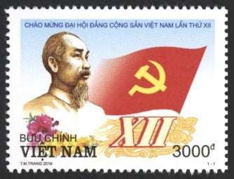

11. “Chào mừng Đại hội Đảng Cộng sản Việt Nam lần thứ XIII”, phát hành theo nghi thức đặc biệt vào ngày 22/01/2021 tại Hà Nội | 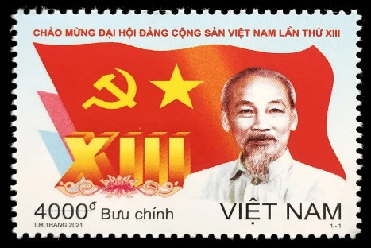

Câu 3: Hình ảnh, địa danh được giới thiệu trên mẫu tem sau gắn với cuộc đời và sự nghiệp hoạt động cách mạng của Bác, người sáng lập và lãnh đạo Đảng ta. Em biết gì về các sự kiện đó?
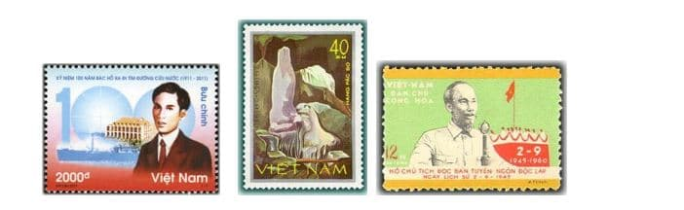
Hình 1: Bến cảng nhà Rồng khởi đầu là một thương cảng lớn của Sài Gòn. Thương cảng này nằm trên sông Sài Gòn, được khởi công xây dựng ngày 4 tháng 3 năm 1863, do “Công ty vận tải đường biển” (tiếng Pháp: Messageries Maritimes) xây dựng để làm nơi ở cho viên Tổng quản lý và nơi bán vé tàu và được đông đảo nhân dân gọi là nhà Rồng. Bến cảng Nhà Rồng là một minh chứng của lịch sử, là điểm khởi đầu chứng kiến cho bước ngoặt của Cách mạng Việt Nam trong những năm đầu thế kỷ 20, người thanh niên mang tên Văn Ba với ý chí cứu nước mãnh liệt và lòng yêu thương dân tộc sâu sắc đã quyết tâm ra đi thực hiện hoài bão giải phóng nước nhà khỏi ách nô lệ của thực dân, đế quốc. Ngày 5/6/1911 người thanh niên này với vai trò là một phụ bếp đã rời bến cảng Nhà Rồng trên chiếc tầu buôn của Pháp Amiral Latouche-Tréville, khởi đầu cho bước đi tìm đường cứu nước của mình. Nhân kỷ niệm 100 năm ngày Bác Hồ ra đi tìm đường cứu nước tại bến cảng Nhà Rồng, năm 2010 Bưu chính Việt Nam đã đưa chủ đề này vào chương trình đề tài phát hành tem năm 2011, thuộc chuyên đề Văn hóa xã hội, gồm 1 mẫu phát hành vào ngày 5/6/2011 đúng vào thời điểm trước đó 100 năm Bác Hồ đã bắt đầu cuộc hành trình gian nan đi tìm con đường giải phóng cho dân tộc Việt Nam. Mẫu thiết kế chính thức thể hiện hình ảnh Bác Hồ giai đoạn Bác ra đi tìm đường cứu nước, tại Đại hội Đảng Xã hội Pháp lần thứ 18 (1920) tại Tours (Pháp) với chân dung tả thực, đẹp và ấn tượng, đặc biệt là đôi mắt sáng ngời, luôn bừng ý chí tranh đấu, tìm ra con đường độc lập cho dân tộc Việt Nam, nơi mà Bác dành hết tình yêu thương của mình. Phía sau là hình ảnh con tàu Amiral Latouche-Tréville đang neo đậu tại Bến cảng Nhà Rồng năm 1911, cùng với hình ảnh bến Nhà Rồng và con số 100 năm cách điệu hình quả địa cầu với màu xanh hoà bình, diễn tả chặng đường gian nan, nơi Bác sống và làm việc tại nhiều nước trên thế giới, ở các châu lục khác nhau để tìm ra con đường cứu nước cho dân tộc Việt Nam. Tất cả hình ảnh này đều sử dụng tông mầu sáng mờ, nhạt phía sau làm nền cho hình ảnh của Bác. Mẫu tem được thiết kế theo phong cách đồ hoạ độc đáo, các mảng màu sáng, tối, chính, phụ rõ nét tạo nên sự hài hoà của mẫu tem.
Hình 2: Hình ảnh trên con tem thứ 2 là Hòn Trống Mái ở hang Pác Bó (Cao Bằng) — một địa danh nổi tiếng gắn liền với cuộc đời hoạt động cách mạng của Chủ tịch Hồ Chí Minh.
Địa danh trên tem: Hang Pác Bó (Cao Bằng). Pác Bó trong tiếng Tày – Nùng nghĩa là đầu nguồn. Đây là nơi Bác Hồ trở về Tổ quốc sau hơn 30 năm bôn ba tìm đường cứu nước (ngày 28/1/1941). Người đã chọn Pác Bó làm nơi ở và làm việc đầu tiên khi về nước. Bác Hồ sống và làm việc tại hang Cốc Bó, bên suối Lê-nin, núi Các Mác. Người đặt tên con suối và ngọn núi ấy để thể hiện lòng kính yêu các lãnh tụ cách mạng thế giới. Cuộc sống cách mạng vĩ đại của Bác rất giản dị: “Sáng ra bờ suối, tối vào hang”. Tại đây, Người cùng Trung ương Đảng chỉ đạo phong trào cách mạng trong cả nước; Chuẩn bị cho việc thành lập Mặt trận Việt Minh (Việt Nam Độc lập Đồng minh) vào tháng 5 năm 1941; Đặt nền móng cho Cách mạng Tháng Tám năm 1945 thành công, khai sinh nước Việt Nam Dân chủ Cộng hòa. Hình ảnh hang Pác Bó trên tem thể hiện tình yêu quê hương đất nước và tấm lòng kính trọng, biết ơn sâu sắc của nhân dân ta đối với Bác Hồ kính yêu.
Hình 3: Mẫu tem trên giới thiệu hình ảnh Chủ tịch Hồ Chí Minh đang đọc Bản Tuyên ngôn Độc lập tại Quảng trường Ba Đình, Hà Nội vào ngày 2 tháng 9 năm 1945. Đây là một sự kiện lịch sử trọng đại của dân tộc Việt Nam, đánh dấu sự ra đời của nước Việt Nam Dân chủ Cộng hòa, mở ra kỷ nguyên độc lập, tự do cho nhân dân ta sau bao năm bị đô hộ. Trên lễ đài, giọng đọc của Bác vang lên trang nghiêm, khẳng định quyền tự do, bình đẳng của dân tộc Việt Nam trước toàn thế giới. Hàng vạn người dân có mặt tại Quảng trường Ba Đình hôm ấy đã xúc động rơi nước mắt khi được nghe lời tuyên bố thiêng liêng: “Nước Việt Nam có quyền hưởng tự do và độc lập, và sự thật đã thành một nước tự do, độc lập!”
Hình ảnh Bác Hồ trên mẫu tem không chỉ gợi lại niềm tự hào sâu sắc về ngày đất nước giành được độc lập, mà còn nhắc chúng ta luôn biết ơn, kính yêu Bác Hồ, người đã cống hiến trọn đời cho dân tộc.
Câu 4: Em hãy giới thiệu ngắn gọn về các lãnh tụ cách mang được thể hiện trên các mẫu tem sau:
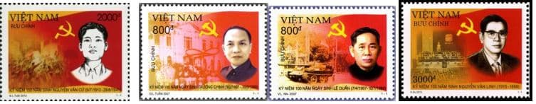
Hình 1: Bộ tem bưu chính kỷ niệm 100 năm sinh cố Tổng Bí thư Nguyễn Văn Cừ được thiết kế bởi họa sỹ Đỗ Lệnh Tuấn
Việc phát hành bộ tem này là hoạt động thiết thực của ngành TT&TT nói chung và Bưu chính Việt Nam nói riêng để tưởng nhớ, tôn vinh công lao của nhà hoạt động cách mạng xuất sắc - cố TBT Nguyễn Văn Cừ.
Đồng chí Nguyễn Văn Cừ sinh ngày 9/7/1912 trong một gia đình trí thức yêu nước ở xã Phù Khê, huyện Từ Sơn, tỉnh Bắc Ninh. Ông tham gia hoạt động cách mạng rất sớm, khi mới 15 tuổi. Tháng 6/1929, ông được kết nạp vào chi bộ Đông Dương cộng sản đảng đầu tiên ở Hà Nội; sau đó hoạt động chỉ đạo phong trào công nhân vùng mỏ, là Bí thư khu ủy đầu tiên của Đặc khu Hòn Gai - Uông Bí. Tháng 6/1930, ông bị thực dân Pháp bắt, kết án tù khổ sai, đày ra Côn Đảo. Năm 1936, sau khi được trả tự do, ông về Hà Nội tiếp tục xây dựng cơ sở cách mạng, tham gia khôi phục xứ ủy Bắc Kỳ. Vào tháng 3/1938, khi mới 26 tuổi, Nguyễn Văn Cừ đã được bầu làm TBT Đảng Cộng sản Đông Dương, trở thành vị TBT trẻ nhất trong lịch sử Đảng ta. Ông cũng là người đi đầu trong việc đề cao tinh thần thẳng thắn đấu tranh phê bình và tự phê bình nhằm nâng cao sức mạnh của Đảng thể hiện qua tác phẩm "Tự chỉ trích" (7/1939). Cũng trong năm 1939, Nguyễn Văn Cừ đã chủ trì Hội nghị Trung ương VI (11/1939) đề ra chương trình hành động mới của Đảng, đưa nhiệm vụ giải phóng dân tộc lên hàng đầu.
Sau khởi nghĩa Nam Kỳ (1940), ông bị thực dân Pháp bắt tại Sài Gòn, bị ghép tội thảo ra "Nghị quyết thành lập Mặt trận thống nhất dân tộc phản đế Đông Dương", "chủ trương bạo động", "người có trách nhiệm tinh thần trong cuộc khởi nghĩa Nam Kỳ" và bị kết án tử hình. Ngày 28/8/1941, thực dân Pháp đã thi hành án tử hình đồng chí Nguyễn Văn Cừ cùng một số đảng viên cộng sản khác như Hà Huy Tập, Nguyễn Thị Minh Khai, Võ Văn Tần, Phan Đăng Lưu... tại trường bắn Hóc Môn.
Bộ tem "Kỷ niệm 100 năm sinh Nguyễn Văn Cừ (9/7/1912 - 28/8/1941)" được họa sĩ của Tổng Công ty Bưu chính Việt Nam Đỗ Lệnh Tuấn thiết kế theo phong cách đồ họa với hình ảnh nổi bật trên tem là chân dung đồng chí Nguyễn Văn Cừ cùng hình ảnh về cuộc khởi nghĩa Nam Kỳ - sự kiện gắn liền với sự nghiệp hoạt động cách mạng của ông.
Hình 2: Trường Chinh tên thật là Đặng Xuân Khu, sinh ngày 09/02/1907 tại làng Hành Thiện, huyện Xuân Trường, tỉnh Nam Định. Năm 1927, gia nhập Việt Nam thanh niên cách mạng đồng chí hội, một tổ chức tiền thân của Đảng cộng sản Đông Dương. Năm 1982, tại Đại Hội Đảng lần thứ V, đồng chí được bầu vào Ban chấp hành Trung ương Đảng cộng sản Việt Nam và là uỷ viên Bộ chính trị. Tháng 7/1986, tại Hội nghị đặc biệt Ban Chấp hành trung ương, đồng chí được bầu làm Tổng Bí thư của Đảng. Do những cống hiến to lớn đối với sự nghiệp giải phóng dân tộc, xây dựng và bảo vệ tổ quốc, Ông đã được Chính phủ và Quốc hội tặng Huân chương Sao vàng và nhiều Huân chương cao quý khác. Ngày 09/02/2007, nhân kỷ niệm 100 năm ngày sinh của Ông, Bộ Bưu chính, Viễn thông phát hành bộ tem: Kỷ niệm 100 năm ngày sinh Trường Chinh (09/02/1907 - 30/9/1988)01 mẫu (3419), giá mặt 800đ.Hình ảnh trên tem là chân dung cố Tổng Bí thư Trường Chinh được khắc hoạ với vẻ kiên nghị, trung hậu, anh minh của vị lãnh đạo của Đảng, của nhân dân và tinh thần bất khuất, kiên trung của người chiến sỹ Cộng sản Việt Nam.
Hình 3: Lê Duẩn tên khai sinh là Lê Văn Nhuận, sinh ngày 7/4/1907 tại làng Hậu Kiên, xã Triệu Thành, huyện Triệu Phong, tỉnh Quảng Trị, trong một gia đình lao động có truyền thống yêu nước. Năm 1928, tham gia Việt Nam Thanh niên cách mạng đồng chí hội và năm 1930, trở thành một trong những đảng viên đầu tiên của Đảng Cộng sản Đông Dương. Tại Đại hội đại biểu toàn quốc lần thứ lần thứ V (1982), Ông được cử vào Bộ Chính trị, giữ chức Tổng Bí thư. Nhân kỷ niệm 100 năm ngày sinh của Ông, ngày 07/4/2007, Bộ Bưu chính, Viễn thông phát hành bộ tem “Kỷ niệm 100 năm ngày sinh Lê Duẩn (7/4/1907 - 10/7/1986)”, 01 mẫu, giá mặt 800đ. Trên tem là chân dung cố Tổng Bí thư Lê Duẩn được tả thực và đặt ở vị trí trang trọng trên nền cờ Đảng và hình ảnh chiến thắng 30/4/1975.
Hình 4: Ông Nguyễn Văn Linh sinh ngày 01/7/1915 tại Giai Phạm, Yên Mỹ, Hưng Yên, là Tổng Bí thư Đảng Cộng sản Việt Nam khóa VI từ 1986 – 1991. Đại hội VI của Đảng là Đại hội mở đầu cho công cuộc đổi mới. Với cương vị là Tổng Bí thư của Đảng, Ông đã cùng tập thể Trung ương Đảng chèo lái con thuyền cách mạng với tinh thần kiên định, chủ động, sáng tạo và đã thu được những thành tựu quan trọng góp phần tạo ra tiền đề đổi mới đường lối phát triển kinh tế Việt Nam. Để tôn vinh công lao to lớn của Ông, ngày 01/7/2015, Bộ Thông tin và Truyền thông tổ chức phát hành bộ tem: "Kỷ niệm 100 năm sinh Nguyễn Văn Linh (1915-1998)", gồm 1 mẫu, giá mặt 3.000đ
Câu 5: Nếu được lựa chọn những mẫu tem để giới thiệu về Đảng quang vinh, Bác Hồ kính yêu và những thành tựu trong công cuộc đổi mới của đất nước. Em sẽ chọn những mẫu tem nào và viết một bài thuyết minh ngắn gọn để làm nổi bật ý nghĩa, giá trị của chủ đề mà em muốn truyền tải.
Nếu được lựa chọn những mẫu tem để giới thiệu về Đảng quang vinh, Bác Hồ kính yêu và những thành tựu của đất nước trong thời kỳ đổi mới, em sẽ chọn ba mẫu tem thật ý nghĩa.
Mẫu tem thứ nhất là hình ảnh Bác Hồ đọc Tuyên ngôn Độc lập tại Quảng trường Ba Đình ngày 2 tháng 9 năm 1945. Mẫu tem này thể hiện thời khắc thiêng liêng khi nước Việt Nam Dân chủ Cộng hòa ra đời, mở ra kỷ nguyên mới – kỷ nguyên độc lập, tự do cho dân tộc ta.
Mẫu tem thứ hai em chọn là hình cờ Đảng tung bay bên cạnh hình Bác Hồ, tượng trưng cho Đảng Cộng sản Việt Nam quang vinh, người lãnh đạo sáng suốt của nhân dân ta trong suốt chặng đường cách mạng. Hình ảnh ấy nhắc em nhớ đến công lao to lớn của Bác Hồ và các thế hệ đi trước đã hy sinh, phấn đấu vì độc lập, tự do và hạnh phúc của nhân dân.
Mẫu tem thứ ba là hình ảnh đất nước Việt Nam trong thời kỳ đổi mới, với những công trình hiện đại, ruộng đồng xanh tốt, thành phố khang trang. Mẫu tem này cho thấy sự phát triển mạnh mẽ của đất nước dưới sự lãnh đạo của Đảng, minh chứng cho ý chí, nghị lực và trí tuệ của con người Việt Nam trong công cuộc xây dựng Tổ quốc giàu đẹp.
Ba mẫu tem ấy tuy nhỏ bé nhưng chứa đựng niềm tự hào, lòng biết ơn và tình yêu sâu sắc với Đảng, với Bác Hồ và với quê hương đất nước. Em mong rằng qua những con tem nhỏ bé này, mọi người sẽ thêm hiểu, thêm yêu Tổ quốc Việt Nam anh hùng của chúng ta.

